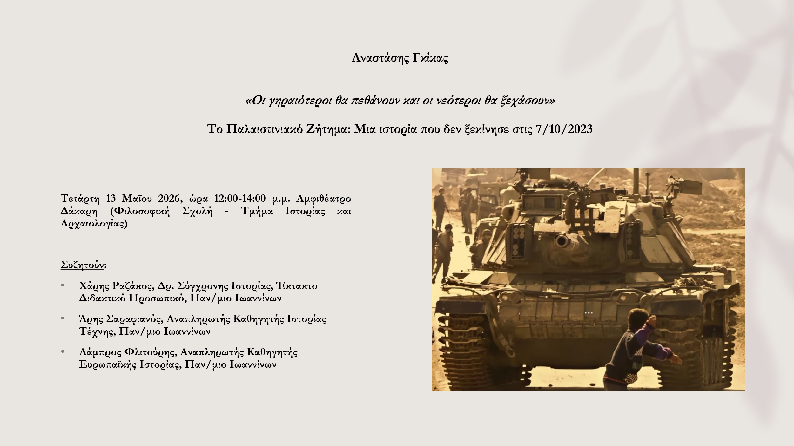

Αναστάσης Ι. Γκίκας

Ο Αναστάσης Ι. Γκίκας είναι Δρ. Πολιτικών Επιστημών. Κατάγεται από την Πάρο των Κυκλάδων. Σπούδασε Πολιτικές Επιστήμες στο Πανεπιστήμιο του York της Αγγλίας. Στο ίδιο πανεπιστήμιο έκανε τις μεταπτυχιακές του σπουδές (στη νεότερη Ιστορία, με εξειδίκευση στη θεωρία και πράξη των μαζικών κινημάτων), καθώς και τη Διδακτορική του Διατριβή με θέμα την πολιτική του εργατικού και κομμουνιστικού κινήματος στην Ελλάδα του Μεσοπολέμου. Στα έργα του, μεταξύ άλλων, συμπεριλαμβάνονται τα βιβλία: Οι Έλληνες στη διαδικασία οικοδόμησης του σοσιαλισμού στην ΕΣΣΔ (2007), εκδ. Σύγχρονη Εποχή - Από την πείρα του κινήματος των οικοδόμων στην Ελλάδα (2013), εκδ. Σύγχρονη Εποχή - Το παλαιστινιακό Ζήτημα. Ιστορική αναδρομή στις ρίζες και την εξέλιξή του (2025), εκδ. Σύγχρονη Εποχή καθώς και μια σειρά αυτοτελή κεφάλαια σε βιβλία. Έχει πραγματοποιήσει πάνω από 100 δημοσιεύσεις σε μια σειρά επιστημονικών περιοδικών και εφημερίδων, ενώ έχει λάβει μέρος σε πολλά συνέδρια στην Ελλάδα και το εξωτερικό. Είναι μέλος του Τμήματος Ιστορίας της Κεντρικής Επιτροπής του ΚΚΕ.

